Załącznik nr 3 do zarządzenia
Regionalnego Dyrektora Ochrony Środowiska
w Lublinie
z dnia ………………..2025 r.

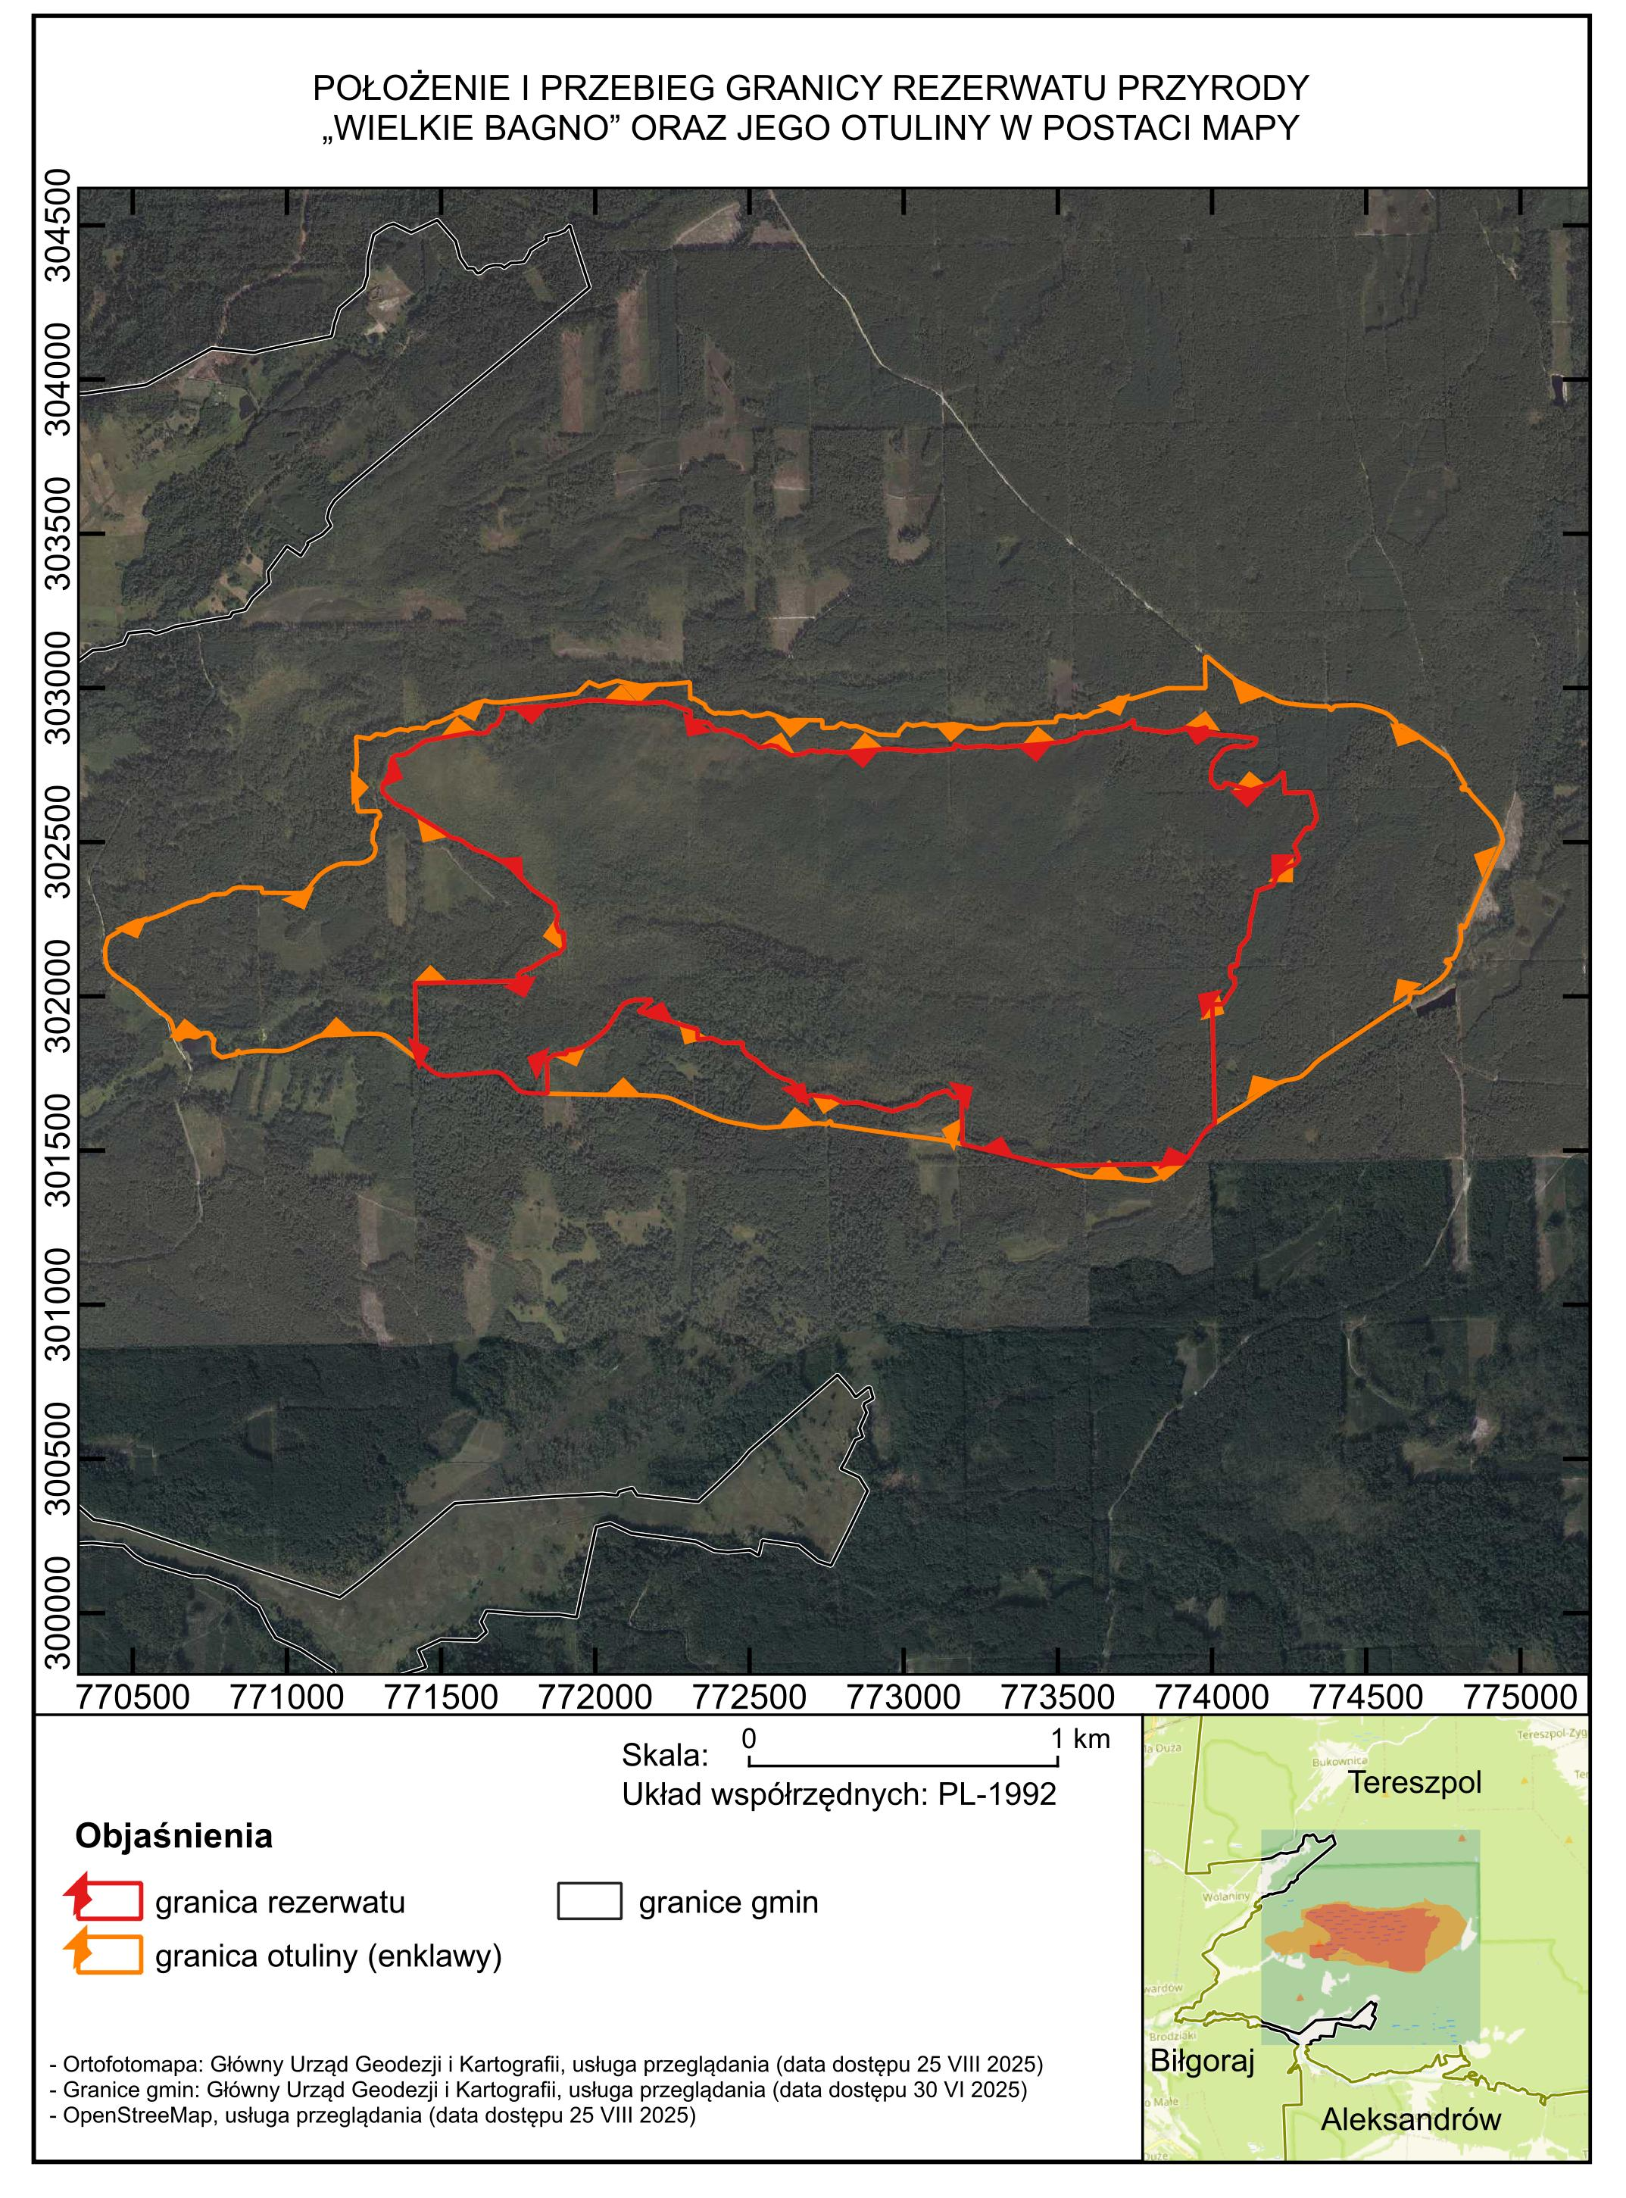

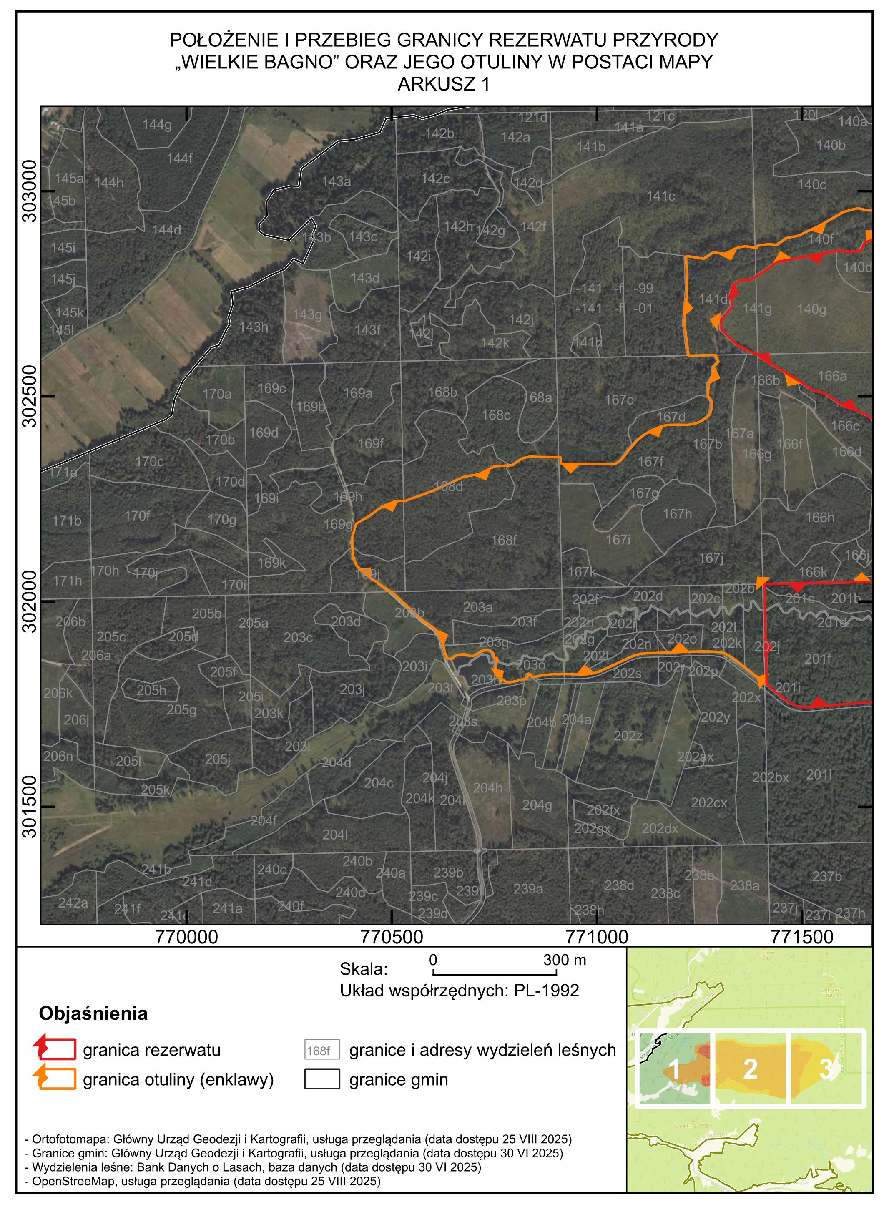

Załącznik nr 3 do zarządzenia
Regionalnego Dyrektora Ochrony Środowiska
w Lublinie
z dnia ………………..2025 r.

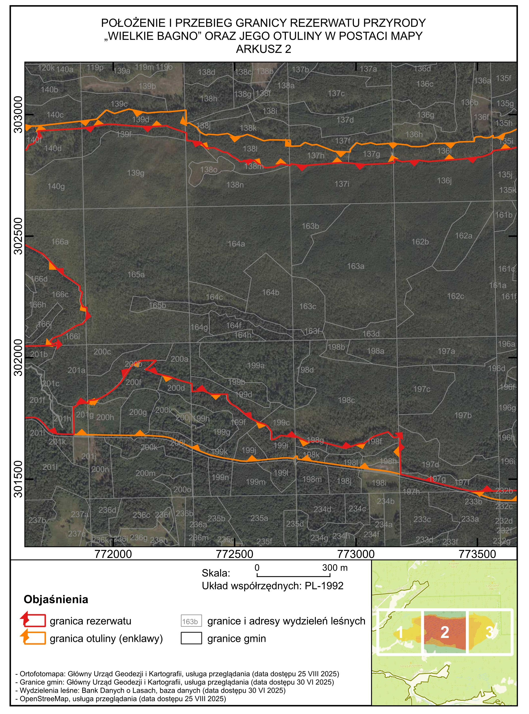

Załącznik nr 3 do zarządzenia
Regionalnego Dyrektora Ochrony Środowiska
w Lublinie
z dnia ………………..2025 r.

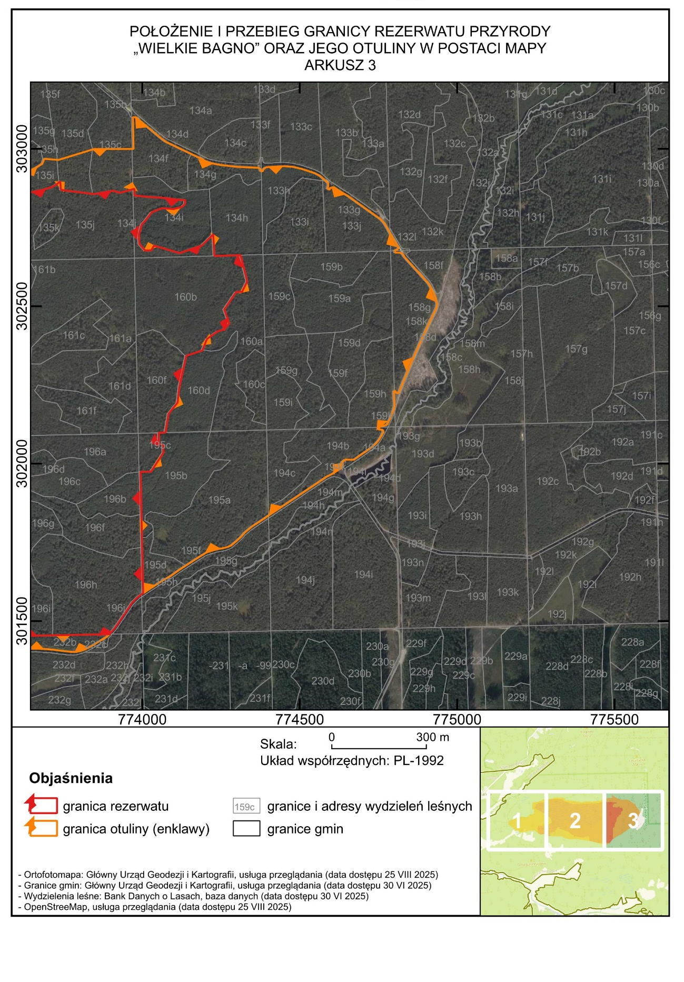

Załącznik nr 3 do zarządzenia
Regionalnego Dyrektora Ochrony Środowiska
w Lublinie
z dnia ………………..2025 r.

